Использование платформы Discord в образовательном процессе.
Учитель английского языка: Драко Ольга Васильевна
Платформа Discord – это бесплатная программа. Первоначально она создавалась для геймеров для обмена текстовыми и голосовыми сообщениями – по сути как интернет-телефон. Все важные и не очень функции в Discord.
Преимущества платформы Discord:
- хорошее качество звука и видео;
- отличная оптимизация программы – очень экономное использование ресурсов компьютера;
- понятный интерфейс;
- современный дизайн;
- возможность создания серверов (аналог групп в скайпе) с функцией разделения на подгруппы – чаты и присвоения участникам различных ролей;
- безопасность – в режиме стримера Discord блокирует все ваши данные от других пользователей;
- возможность добавления в ваши серверы ботов для развлечения и/или информирования посетителей.
Ученики при этом видят только демонстрацию экрана учителя в Discord. Вы можете общаться с учениками как будто вы в классе. И посторонних в свой виртуальный класс вы можете не пускать.
Функции Discord:
- Коммуникация – аудио звонки; видео звонки; чаты.
- Обмен файлами любых форматов.
- Включение в группу стороннего пользователя с внешним адресом (экспертов, родителей, представителей других школ и тд).
- Возможность установки приложения на устройство пользователя (компьютер, планшет, телефон).
- Оповещение. Возможность обратиться сразу ко всем пользователям в чате. Для этого следует прописать в чате @everyone. Это позволит разослать оповещения всем пользователям конкретного канала.
- Создание отдельных серверов для каждой школы и даже класса или параллели.
- Демонстрация рабочего стола своим друзьям. Ведение онлайн трансляций.
- Интеграция с популярными сервисами (Skype, Facebook и так далее).
- Управление всеми системными звуками.
- Настройка горячих клавиш.
- Присутствует поиск по чату личных сообщений.
Возможности Discord.
• для учителя-предметника, педагога, ведущего внеурочную деятельность-организация виртуальных «классных комнат»:
- по предмету для классов, в которых преподает учитель;
- для ребят, посещающих внеурочные занятия;
- для групп обучающихся, занимающихся проектной и исследовательской деятельностью;
- для одаренных детей, отстающих детей, детей, занимающихся по индивидуальным программам и т.д.;
- для детей, осваивающих основную образовательную программу в форме самообразования
- образования;
- для подготовки обучающихся к конкурсам, олимпиадам;
• для классных руководителей – организация цифрового сообщества обучающихся и родителей класса:
  - проведение общих собраний обучающихся или родителей в Discord с возможностью видео, аудио, текстовой фиксации хода, содержания и результатов родительских собраний;
  - быстрая связь обучающихся и родителей друг с другом и с классным руководителем (организатором родительского сообщества), возможность приглашения в группу учителей предметников, психологов;
  - оперативное информирование родителей о событиях класса (документы, фото, новости);
• для администрации – организация цифрового педагогического сообщества:
  - проведение педсоветов, совещаний;
  - общение с педагогами;
  - организация внутришкольных и межшкольных педагогических конференций, с возможностью привлечения внешних участников;
  - быстрая связь учителей друг с другом и с представителями администрации, возможность приглашения в группу внешних экспертов для проведения обучения;
  - оперативное информирование педагогов о событиях школы (новости, приказы, документы.)
Безопасность Discord
В этом мессенджере присутствуют алгоритмы шифрования, которые позволяют сделать общение более безопасным. Есть встроенная защита от DDOS атак и вредоносного программного обеспечения.
Сценарии использования Discord
- Дистанционное (удаленное) обучение. В режиме дистанционного обучения учитель заранее загружает в Discord материалы к уроку. Каждый ученик класса может скачивать к себе на компьютер, выполнять задания индивидуально или работать с материалами совместно с другими учащимися и учителем, обсуждать тему урока в формате чата или в голосовом канале.
- Online урок. Во время online урока учитель может демонстрировать презентацию или любые другие материалы урока. Также учитель может организовывать в Discord индивидуальную и совместную работу с материалами, размещать любые ссылки, например, на прохождение тестов или викторин по теме урока, демонстрировать экран своего компьютера, задавать вопросы обучающимся и получать обратную связь как в чате, так и голосом.

Установка и регистрация в Discord
- Скачиваем программу на ПК со страницы загрузки. Для телефонов и планшетов здесь: Google Play store или Apple App Store
- Устанавливаем (соответственно двойной клик на скачанный файл).
- Создаем личный аккаунт на сайте или в самом приложении
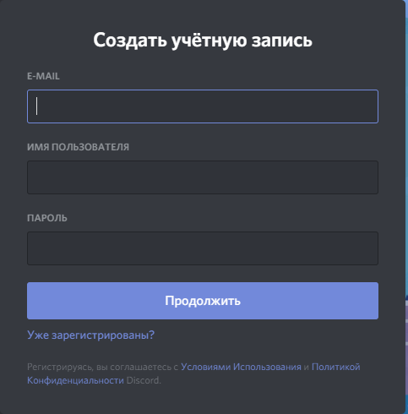
Входим, используя эти данные. Далее по интерфейсу проведут мини-экскурсию подсказки с восклицательным знаком.
Если нужны дополнительные возможности для общения в серверах – подтверждаем почту, проходя по ссылке в письме. Об этом вам расскажет яркая оранжевая полоса вверху страницы.
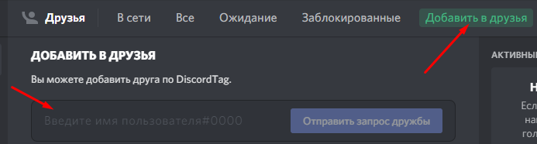
На случай, если вы забыли, – подсказки:
- Для добавления друзей в Дискорде нажимаем на кнопку с таким же названием и в строке поиска пишем имя, хэштег и номер.
Вас могут найти по тем же данным, они написаны в левом нижнем углу.
2. Для создания группового чата нажимаем на символ в правом верхнем углу, выбираем участников (отмечая галочкой или по поиску) и нажимаем синюю кнопку “Создать групповой чат”. Внимание – не более десяти человек! Для большего количества участников нужно создать сервер (что тоже очень просто).
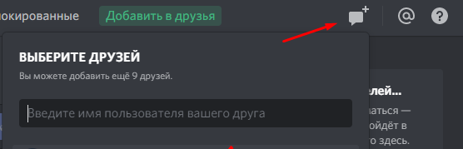
3. Чтобы начать беседу/видео встречу, нажмите на имя друга на панели слева. Так вы войдёте на страничку личных сообщений. Писать мы будем в строчке внизу, а звонить, нажимая на значки в правом верхнем углу.
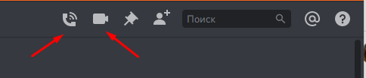
- Для демонстрации экрана нужно навести курсор на изображение друга (ученика) во время видеозвонка, нажать на значок, изображающий монитор со стрелкой и выбрать режим: весь экран или только приложение.
Недостатки Discord:
- нельзя отправлять тяжелые файлы;
- нет возможности записи видео.
Всю подробную информацию можно почитать на официальном сайте поддержки пользователей Discord.

